السيرةالذاتيه
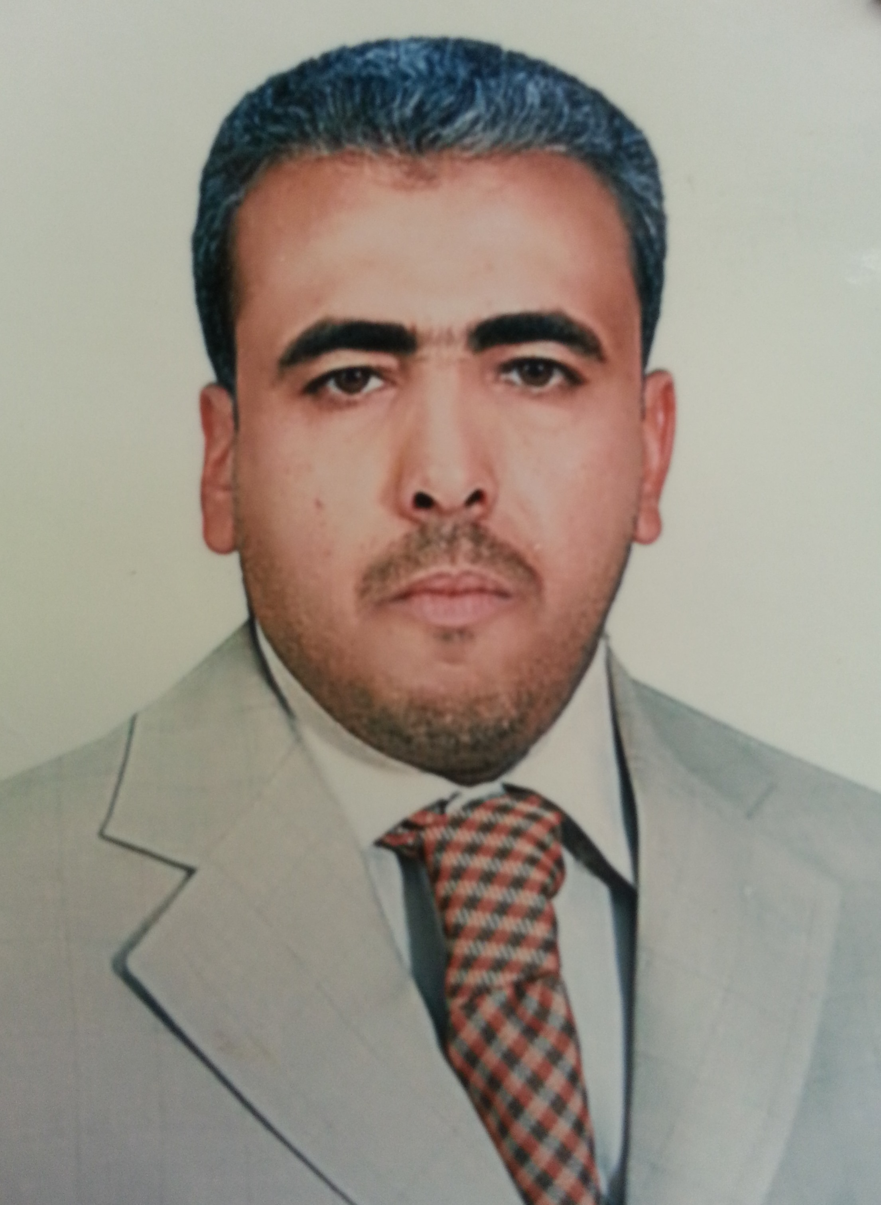

الصورة

الاســم الرباعي واللقب: علي حسين ناصر خشن العكيلي
تاريخ الميـلاد : 7/3/1975
الحالة الزوجية : متزوج
عـــــدد الأولاد : 3
الديـــــــــــانة: مسلم
التـخـصــص: اللغة العربية / النحو

الوظيفــــــه: تدريسي

الدرجة العلمية : أستاذ مساعد
عنوان العمل : كلية التربية الأساسية / قسم اللغة العربية

الهاتف النقال: 07700425534
البريد إلالكتروني: ali_ph75@yahoo.com
اولاً : المؤهلات العلمية .
الدرجة العلمية | الجامعة | الكليـــة | التاريخ
بكالوريوس | بغداد | الآداب | 1996
الماجستير | المستنصرية | الآداب | 1999
الدكتوراه | المستنصرية | الآداب | 2014
دبلوم عام
ت | الوظيفة | الجهة | الفترة من – الى
1 | مدرس مساعد | التربية الأساسية | 2006- 2010
2  3 | مدرس  أستاذ مساعد | التربية الأساسية  = = | 2010- 2017  2017 – إلى الآن
- ثانياً : التدرج الوظيفي .
ثالثاً : التدريس الجامعي .
ت | الجهة (المعهد / الكلية) | الجامعة | الفترة من – الى
1 | كلية التربية الأساسية | المستنصرية | 2006- إلى الآن
2

- رابعاً : المقررات الدراسية التى قمت بتدريسها.
ت | القســـم | المـــــادة | السنـــــة
1 | اللغة العربية | النحو | 2006- إلى الآن
2 | اللغة العربية | الصرف | 2008- 2015
3 | اللغة العربية | فقه اللغة | 2010- 2014
4 | اللغة العربية | الأصوات | 2009- 2011
5 | الجغرافية | العربية لغير الاختصاص | 2006 – 2007
6 | الإنجليزي | العربية لغير الاختصاص | 2010 – 2012
4
5

- خامساً: ( الاطاريح ، الرسائل ) التي أشرف عليها:
ت | اسم الأطروحة أو الرسالة | القســـم | السنــة
1
2
3
4

- سادساً: المؤتمرات والندوات العلمية وورش العملالتي شارك فيها.
ت | العنوان | السنــة | مكان أنعقادها | نوع  المشاركة  ( بحث / بوستر حضور)
1 | يوم الضاد | 2016 | قسم اللغة العربية | ندوة علمية
- سابعا : الأنشطة العلمية الاخرى .
داخل الكلية | خارج الكلية
1-
2-
3-

- ثامنا: المشروعات البحثية فى مجال التخصص لخدمة البيئة والمجتمع أو تطوير التعليم.
ت | أسم البحث | محل النشر | السنة
1 | حروف الجر بين النيابة و التضمين | مجلة قبس العربية | 2009
2 | مسائل نحوية وصرفية اختلف فيها الخليل وسيبويه : دراسة موازنة | مجلة الأستاذ | 2009
3 | موقف بعض العلماء من اللهجات العربية بين الفصيح والمذموم | مجلة التربية الأساسية | 2009
4 | ابن يعيش وموقفه من القراءات القرآنية : شرح المفصل أنموذجا | مجلة كلية الآداب | 2016
5 | الشرط في كتاب الكافي | مجلة كلية التربية الأساسية | 2016
6
- تاسعا: عضوية الهيئات العلمية المحلية والدولية .
لايوجد
- عاشراً: كتب الشكر ، الجوائز و شهادات التقدير.
ت | كتاب الشكر أو الجائزة أو شهادة التقدير | السنة | الجهة
1 | كتاب شكر | 2014 | رئيس الجامعة المستنصرية
2 | كتاب شكر | 2014 | عميد كلية التربية الأساسية
3 | كتاب شكر | 2016 | رئيس الجامعة المستنصرية
4
5
7
8
9

- حادى عشر :الكتب المؤلفة أو المترجمة.
ت | أسم الكتاب | سنة النشر
1
- ثاني عشر :اللغــات التي تجيدها.
- العربية
- الانكليزية

